
“บ้านหนองฯ หมู่บ้านในฝัน พวกเราร่วมกันสร้างชุมชนน่าอยู่
ทุกที่สะอาดน่าดู ทุกบ้านสะอาดน่าดู
เพราะพวกเรารู้จัดการขยะชุมชน
หนึ่งยึดถือปฏิบัติหิ้วปิ่นโตไปวัด ใช้ตะกร้าแทนถุง
ศาสนารุ่งเรืองเจิดจำรุง ช่วยผดุงสร้างสรรค์ชีวา
สองหมั่นทำเป็นนิตย์ ตามพันธกิจบ้านเรานี้หนา
ทุกสิ่ง ใช้ซ้ำได้หลายครา ใช้อย่างรู้ค่าถือเป็นสิ่งดี
สามนำกลับมาใช้ใหม่ช่วยลดรายจ่ายเพิ่มรายได้สุขขี
ธนาคารเพิ่มทรัพย์เรามี ช่วยให้ชีวีเราสุขสบาย
ขยะอินทรีย์เราทำปุ๋ยหมัก ใช้รดพืชผักผลผลิตมากหลาย
เลี้ยงไส้เดือนให้ประโยชน์มากมาย ช่วยเพิ่มรายได้ให้แก่ชุมชน
ชีวิตอยู่อย่างเพียงพอ เท่านี้แหละหนอเราก็สุขล้น
ร่วมด้วยช่วยกันทุกคน ร่วมด้วยช่วยกันทุกคน
สร้างสรรค์ชุมชนให้น่าอยู่เอย.”


สังคมหนองสะแกกวนแบบพอดี
สู่ชีวีคาร์บอนต่ำ



เอกสารประกอบการประเมิน
ลดเมืองร้อนด้วยมือเรา ปีที่ 11
บ้านหนองสะแกกวน
ม.6 ต.ส้มป่อย อ.โนนดินแดง
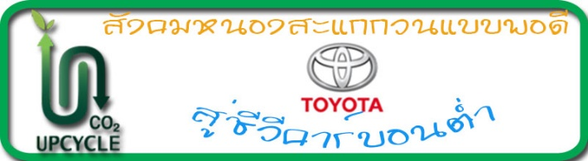


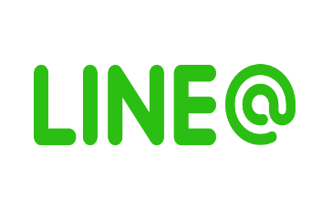สังคมพอดีชีวี Co₂ ต่ำ

สนับสนุนโดย เทศบาลตำบลโนนดินแดง
อ.โนนดินแดง จ.บุรีรัมย์
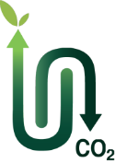
สังคมหนองสะแกกวนแบบพอดี
สู่ชีวีคาร์บอนต่ำ

แนะนำการใช้ Official line “สังคมพอดี ชีวี Co₂ ต่ำ”
เอกสารการประเมินจะอยู่ในข้อความที่ท่านได้รับจากระบบ หลังจากที่ท่านได้ร่วมเป็นส่วนหนึ่งของโลกสีเขียวกับเราผ่านทาง App. Line ซึ่งสามารถใช้ได้กับสมาร์ทโฟนทั้งระบบปฏิบัติการ และ  ตามเรามาครับ...

1. เปิด App.  บนสมาร์ทโฟนของท่าน
2. เลือกที่ “อื่นๆ” หรือปุ่ม แล้ว “เพิ่มเพื่อน”

3. เลือก “คิวอาร์โค๊ด” ตามภาพ
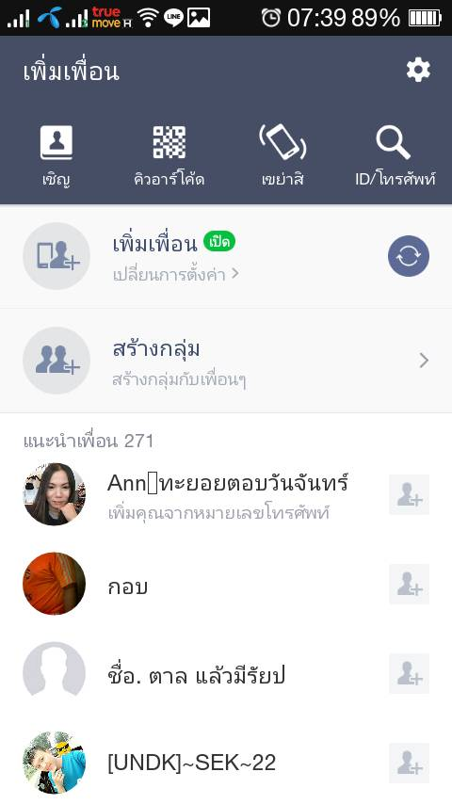

4. จากนั้นนำสมาร์ทโฟน ของท่าน อ่านคิวอาร์โค๊ดของเราได้ทันที

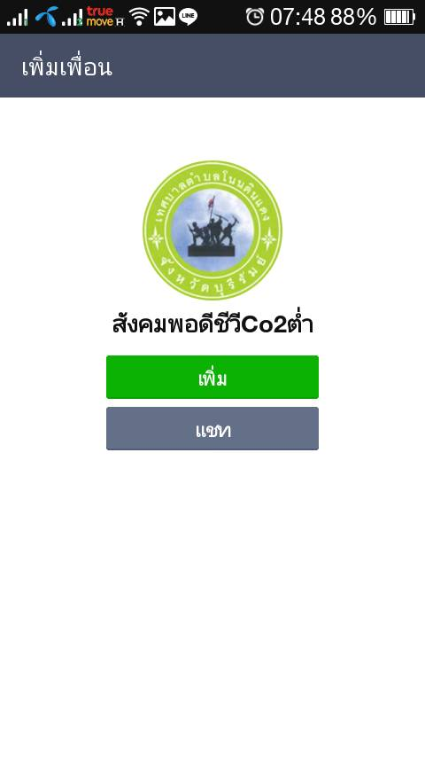5. เมื่ออ่านคิวอาร์โค๊ดแล้ว อย่ารอช้าครับ เพิ่มเราเป็นเพื่อนได้เลย

6. เราเป็นเพื่อนกันแล้วครับ กลับไปที่หน้าแชทกันได้เลย


7. ท่านสามารถดาวน์โหลดเอกสารประกอบการประเมินได้จากลิงค์ที่เรานำเสนอได้เลยครับ
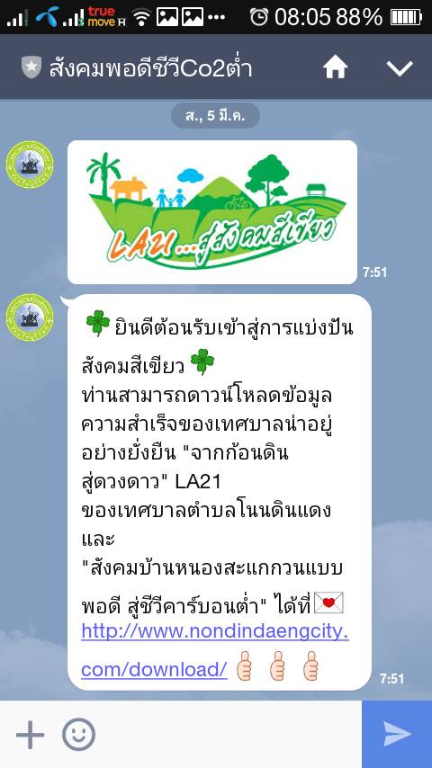

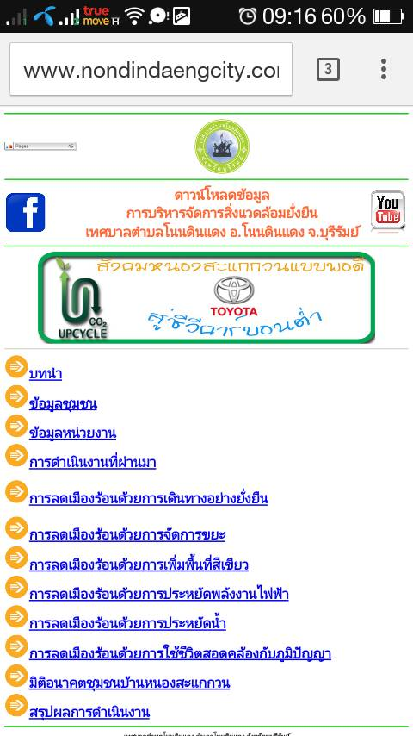
8. ซึ่งภายในจะมีข้อมูลในการดำเนินกิจกรรมตามโครงการ “ลดเมืองร้อนด้วยมือเรา ปีที่ 11” ภายใต้แนวคิด “สังคมบ้านหนองสะแกกวนแบบพอดี สู่ชีวีคาร์บอนต่ำ” และเราจะเพิ่มเติมข้อมูลและข่าวสารต่างๆ ในการดำเนินกิจกรรมให้ท่านได้รับข้อมูลความก้าวหน้าของเราต่อไป...

